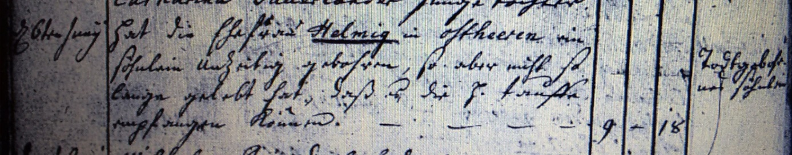

Kirchenbuch Heeren 1780; ARCHION-Bild 22 in „Taufen 1770 – 1819“
Abschrift:
„d. 6ten Juny hat die Ehefrau Helmig in Ostheeren ein Söhnlein unzeitig gebohren, so aber nicht so lange gelebt hat, daß es die H. Taufe empfangen können;… Todtgeburt ein Söhnlein“.

